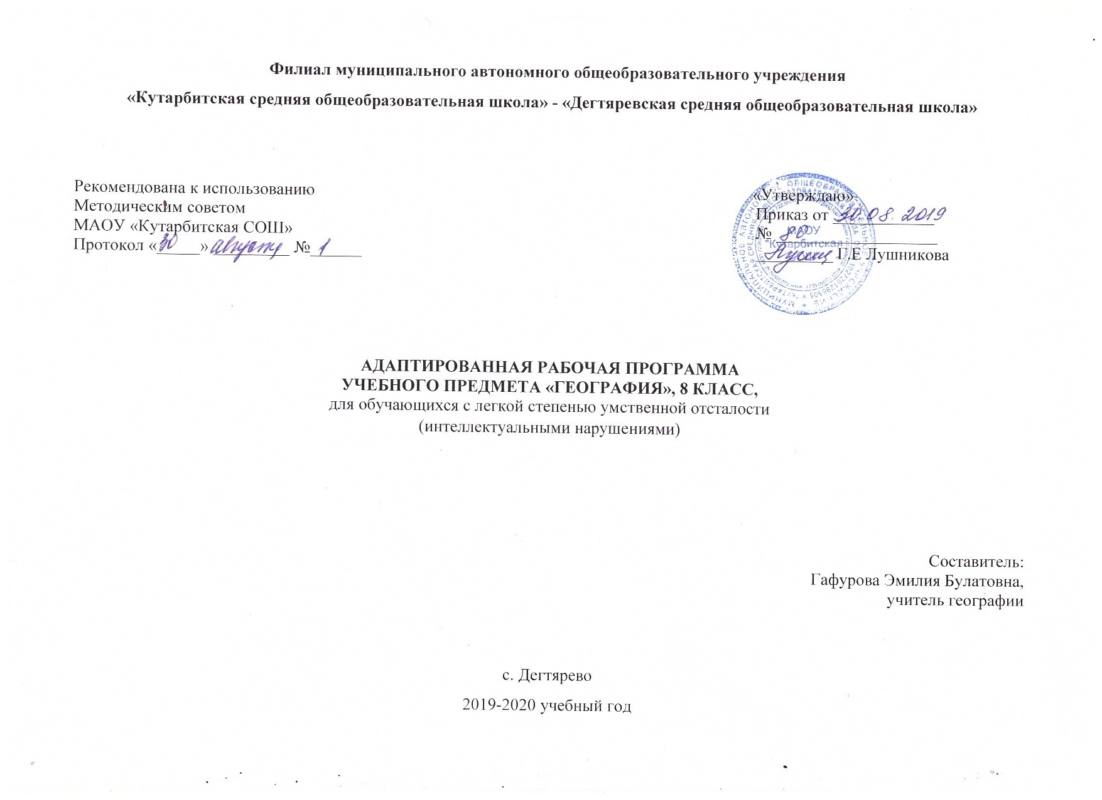

**Пояснительная записка**

Рабочая программа по географии для обучающихся 8 класса по адаптированной образовательной программе (VIII) вида в условиях общеобразовательных классов составлена на основании следующих нормативно-правовых документов:

- Федерального закона «Об образовании в Российской Федерации» от 29.12.2012 № 273-ФЗ,

- приказа Министерства образования и науки Российской Федерации «Об утверждении федерального перечня учебников, рекомендуемых к использованию при реализации имеющих государственную аккредитацию образовательных программ начального общего, основного общего, среднего общего образования» от 31 марта 2014 г. № 253;

- Устава МАОУ «Кутарбитская СОШ»;

- учебного плана филиала МАОУ «Кутарбитская СОШ» - «Дегтяревская СОШ» на 2019–2020 учебный год;

- программы специальных (коррекционных) образовательных учреждений VIII вида. 5-9 классы. Сборник 1. Под редакцией В.В. Воронковой – М.: ВЛАДОС, 2011.

**Общие цели**

Дать элементарные, но научные и систематические сведения о России, природе, населении и хозяйственной деятельности, показать особенности взаимодействия человека и природы, познакомить с культурой и бытом разных народов. Программа обучения имеет практическую направленность.

**Общая характеристика учебного предмета**

География как учебный предмет имеет большое значение для всестороннего развития обучающихся. Изучение географии нашей страны и материков расширяет кругозор детей об окружающем мире, позволяет увидеть социально-экономические явления и процессы во взаимосвязи.

Рабочая программа составлена с учетом психофизических особенностей обучающихся с интеллектуальной недостаточностью. Географический материал в силу своего содержания обладает значительными возможностями для развития и коррекции познавательной деятельности детей с ограниченными возможностями здоровья: они учатся анализировать, сравнивать изучаемые объекты и явления, понимать причинно-следственные зависимости. Работа с символическими пособиями, какими являются план и физическая карта, учит абстрагироваться, развивает воображение обучающихся. Систематическая словарная работа на уроках географии расширяет лексический запас детей со сниженным интеллектом, позволяет правильно употреблять новые слова в связной речи.

Воспитательное значение: дает материал для патриотического, интернационального, эстетического воспитания учащихся.

Курс географии имеет много смежных тем с естествознанием, историей, русским языком, чтением, математикой, изобразительной деятельностью, черчением, социально-бытовой ориентировкой. Общие и специальные преподавания географии коррекционной, программа и методика преподавания географии предусматривает повторяемость материала (в разных формах и объеме). Ряд тем постепенно усложняется и расширяется от 6 к 9 классу, что способствует более прочному усвоению элементарных географических знаний.

Изучаются вопросы физической, элементы экономической и социальной географии своей страны во взаимосвязи, а природа изучается как среда обитания и жизнедеятельности людей, как источник ресурсов для развития народного хозяйства. Рассматриваются экологические проблемы, их причины (южные моря, Северо-Кавказский, Волго-Каспийский бассейн, Прибайкалье и Забайкалье, районы Севера). Изменение геополитического положения России и экономико-географического положения после распада СССР, направления экономической реформы, новые национально-территориальные образования, культурные и этнографические особенности населения, новое административное деление России (семь округов - Центральный, Северо-Западный, Северо-Кавказский, Приволжский, Уральский, Сибирский, Дальневосточный).

**Место предмета в учебном плане**

Согласно учебному плану, для 8 класса предусмотрено обучение географии в объеме 2 часов в неделю, согласно годовому учебному графику в 2019-2020 учебном году – 34 учебных недели, всего – 68 ч в год.

**Основное содержание программы**

Введение (1ч)

Что изучают в курсе географии материков и океанов. Материки и части света на глобусе и карте. Входная контрольная работа.

Раздел 1. Мировой океан (5 ч)

Атлантический океан. Северный Ледовитый океан. Тихий океан. Индийский океан. Хозяйственное значение. Судоходство. Современное изучение Мирового океана.

*Пр/р №1. Обозначение океанов на к/к полушарий.*

*Пр/р №2. Зарисовка айсберга.*

*Пр/р №3. Зарисовка морских животных.*

*Пр/р №4. Зарисовка рыб.*

*Пр/р №5. Составление схемы хозяйственного использования океанов.*

Р.К. Северный Ледовитый океан. Хозяйственное значение. Зна­чение для климата Тюменской области холодного течения.

Раздел 2. Африка (10 ч)

Географическое положение и очертания берегов, островов и полуостровов. Разнообразие рельефа, климат, реки и озера. Природные зоны. Растительный мир тропических лесов. Животный мир тропических лесов. Растительный мир саванн. Животный мир саванн. Растительный и животный мир пустынь. Население. Государства: Египет, Эфиопия, Танзания, Демокра­тическая республика Конго (ДР Конго), Нигерия, Южно-Африкан­ская республика (ЮАР) или другие по выбору учителя.

*Пр/р №6. Обозначение на к/к в р/т на печатной основе географических объектов.*

*Пр/р №7. Запись и зарисовка типичных представителей тропиков.*

*Пр/р №8. Запись и зарисовка типичных представителей саванн.*

*Пр/р №9. Запись и зарисовка типичных представителей пустынь.*

Раздел 3. Австралия (8 часов)

Географическое положение и очертания берегов, островов и полуостровов. Разнообразие рельефа, климат, реки и озера. Растительный мир. Животный мир. Население. Государство – Австралийский Союз. Океания. Остров Новая Гвинея.

*Пр/р №10. Обозначение на к/к в р/т на печатной основе географических объектов.*

*Пр/р №11. Запись и зарисовка наиболее типичных растений.*

**Раздел** 4. Антарктида (7 ч)

Географическое положение и очертания берегов, островов и полуостровов. Антарктика. Открытие Антарктиды русскими мореплавателями. Разнообразие рельефа, климат. Растительный и животный мир Антарктиды. Охрана природы. Современные исследования Антарктиды.

*Пр/р №12. Обозначение на к/к океанов, омывающих Антарктиду*

*Пр/р №13 Составление альбома иллюстраций по теме «Антарктида».*

*Пр/р №14. «Изготовление простейшего макета материка».*

*Пр/р №15. Зарисовка птиц и животных Антарктиды.*

Раздел 5. Америка (21 ч)

**Тема 1. Открытие Америки (1 час).** Промежуточная контрольная работа.

Тема 2. Северная Америка (9 ч)

Географическое положение и очертания берегов, островов и полуостровов. Разнообразие рельефа, климат. Реки и озера. Растительный и животный мир. Население и государства. Соединенные Штаты Америки. Канада. Мексика. Куба.

*Пр/р №16. Обозначение на к/к в р/т на печатной основе географических объектов.*

*Пр/р №17. Зарисовка растений и животных.*

Тема 3. Южная Америка (11ч)

Географическое положение и очертания берегов, островов и полуостровов. Разнообразие рельефа, климат. Реки и озера. Растительный мир тропических лесов. Животный мир тропических лесов. Растительный мир саванн, степей, пустынь и горных районов. Животный мир саванн, степей, полупустынь, гор. Население. Государства: Бразилия, Аргентина, Перу или другие по выбору учителя. Часть света — Америка.

*Пр/р №18. Обозначение на к/к в р/т на печатной основе географических объектов.*

*Пр/р №19. Зарисовка растений и животных.*

Раздел 6. Евразия (16 ч)

Общая характеристика материка. Географическое положение. Очертания берегов Евразии. Моря Северного Ледовитого и Ат­лантического океанов. Острова и полуострова. Очертания берегов. Моря Тихого и Индийского океанов. Острова и полуострова. Разнообразие рельефа. Полезные ископаемые Европы. Разнообразие рельефа. Полезные ископаемые Азии. Климат Евразии. Реки и озера Европы. Реки и озера Азии. Растительный и животный мир Европы. Растительный и животный мир Азии. Население Евразии. Культура и быт народов Европы и Азии.

Пр/р №20. Проведение на к/к условной границы между Европой и Азией в р/т на печатной основе.

Пр/р №21. Обозначение на к/к в р/т на печатной основе географических объектов.

Пр/р №22. Зарисовка растений и животных Европы.

Пр/р №23. Зарисовка растений и животных Азии.

Контрольная работа на промежуточной аттестации.

Р.К. Евразия - величайший материк земного шара. Географическое по­ложение. Тюменская область - часть Евразии. Рельеф. Климат. Разнообразие природных условий Евразии. При­родные зоны Тюменской области. Реки и озера Евразии. Реки и озера Тюменской области. Растительный и животный мир Евразии. Растения и животные Тюменской области. Население Евразии. Население Тюменской области.

Географическая номенклатура

Африка

Океаны и моря, омывающие Африку. Остров Мадагаскар, полу­остров Сомали, пустыня Сахара, реки Нил, Нигер, Заир, Атласские горы, Суэцкий канал. Изученные государства.

Австралия

Океаны и моря, омывающие Австралию. Острова Тасмания и Новая Гвинея, река Муррей, города Канберра, Сидней, Мельбурн.

Антарктида

Океаны и моря, омывающие Антарктиду. Южный полюс.

Северная Америка

Океаны, моря и заливы, омывающие Северную Америку. Остро­ва Гренландия, Куба, полуострова Лабрадор, Аляска, Флорида, Ка­лифорния, горы Кордильеры, реки Миссисипи и Миссури, Великие озера. Изученные государства.

Южная Америка

Океаны, омывающие Южную Америку. Остров Огненная Земля, Панамский канал, Амазонская низменность, горы Анды, река Ама­зонка, Магелланов пролив. Изученные государства.

Евразия

Моря: Норвежское, Баренцево, Белое, Карское, Лаптевых, Вос­точно-Сибирское, Чукотское, Средиземное, Черное, Берингово, Охотское, Японское, Восточно-Китайское, Южно-Китайское, Ара­вийское, Красное.

Заливы: Бенгальский, Персидский.

Острова: Великобритания, Шри-Ланка, Индонезийские, Япон­ские, Сахалин.

Полуострова: Скандинавский, Пиренейский, Апеннинский, Бал­канский, Малая Азия, Аравийский, Индостан, Индокитай, Корея, Камчатка.

Горы: Альпы, Карпаты, Кавказ, Тянь-Шань, Тибет, Гималаи.

Реки: Дунай, Днепр, Дон, Волга, Хуанхэ, Янцзы, Инд, Ганг, Сыр­дарья, Амударья, Обь, Енисей, Лена, Амур.

Озера: Балхаш, Байкал, Иссык-Куль, Каспийское, Аральское.

Пустыни: Гоби, Каракум, Кызылкум.

**Основные требования к знаниям и умениям учащихся**

Минимальный уровень:

* представления об особенностях природы, жизни, культуры и хозяйственной деятельности людей, экологических проблемах России, разных материков и отдельных стран;
* владение приемами элементарного чтения географической карты: декодирование условных знаков карты; определение направлений на карте;
* определение расстояний по карте при помощи масштаба; умение описывать географический объект по карте;
* выделение, описание и объяснение существенных признаков географических объектов и явлений;
* сравнение географических объектов, фактов, явлений, событий по заданным критериям;
* использование географических знаний в повседневной жизни для объяснения явлений и процессов, адаптации к условиям территории проживания, соблюдения мер безопасности в случаях стихийных бедствий и техногенных катастроф.

Достаточный уровень:

* применение элементарных практических умений и приемов работы с географической картой для получения географической информации;
* ведение наблюдений за объектами, процессами и явлениями географической среды, оценка их изменения в результате природных и антропогенных воздействий;
* нахождение в различных источниках и анализ географической информации;
* применение приборов и инструментов для определения количественных и качественных характеристик компонентов природы;
* называние и показ на иллюстрациях изученных культурных и исторических памятников своей области.

**Список учебно-методической литературы**

Для реализации рабочей программы используется учебно-методический комплект, включающий в себя:

* Учебник «География. 8 класс» для общеобразовательных организаций, реализующих адаптированные основные общеобразовательные программы / Т.М. Лифанова, Е.Н. Соломина. – М.: Просвещение, 2018.

**Учебно-тематический план**

|  |  |  |  |  |
| --- | --- | --- | --- | --- |
| **№ п/п** | **Название раздела, темы** | **Кол-во часов** | **Кол-во**  **контрольных работ** | **Кол-во**  **практических работ** |
| 1. | Введение.  *Входная контрольная работа.* | **1** | **1** | **0** |
| 2. | Раздел 1. Мировой океан.  *Пр/р №1. Обозначение океанов на к/к полушарий.*  *Пр/р №2. Зарисовка айсберга.*  *Пр/р №3. Зарисовка морских животных.*  *Пр/р №4. Зарисовка рыб.*  *Пр/р №5. Составление схемы хозяйственного использования океанов.* | **5** | **0** | **5** |
| 3. | **Раздел 2. Африка.**  *Пр/р №6. Обозначение на к/к в р/т на печатной основе географических объектов.*  *Пр/р №7. Запись и зарисовка типичных представителей тропиков.*  *Пр/р №8. Запись и зарисовка типичных представителей саванн.*  *Пр/р №9. Запись и зарисовка типичных представителей пустынь.* | **10** | **0** | **4** |
| 4. | **Раздел 3. Австралия.**  *Пр/р №10. Обозначение на к/к в р/т на печатной основе географических объектов.*  *Пр/р №11. Запись и зарисовка наиболее типичных растений.* | **8** | **0** | **2** |
| 5. | **Раздел 4. Антарктида.**  *Пр/р №12. Обозначение на к/к океанов, омывающих Антарктиду*  *Пр/р №13 Составление альбома иллюстраций по теме «Антарктида».*  *Пр/р №14. «Изготовление простейшего макета материка».*  *Пр/р №15. Зарисовка птиц и животных Антарктиды.* | **7** | **0** | **4** |
| 6. | **Раздел 5. Америка.** | **21** | **1** | **8** |
| 7. | Тема 1. Открытие Америки.  *Промежуточная контрольная работа.* | 1 | 1 | 0 |
| 8. | Тема 2. Северная Америка.  *Пр/р №16. Обозначение на к/к в р/т на печатной основе географических объектов.*  *Пр/р №17. Зарисовка растений и животных.* | 9 | 0 | 2 |
| 9. | Тема 3. Южная Америка.  *Пр/р №18. Обозначение на к/к в р/т на печатной основе географических объектов.*  *Пр/р №19. Зарисовка растений и животных.* | 11 | 0 | 2 |
| 10. | **Раздел 6. Евразия.**  Пр/р №20. Проведение на к/к условной границы между Европой и Азией в р/т на печатной основе.  Пр/р №21. Обозначение на к/к в р/т на печатной основе географических объектов.  Пр/р №22. Зарисовка растений и животных Европы.  Пр/р №23. Зарисовка растений и животных Азии.  *Контрольная работа на промежуточной аттестации.* | **16** | **1** | **4** |
|  | **Итого:** | **68** | **3** | **23** |